Отчёт по 6 лабораторной работе
По дисциплине «Типы и структуры данных»

Подготовил Багиров Саид
Группа ИУ7-35Б

Цель работы
Построить ДДП, сбалансированное двоичное дерево (АВЛ) и хеш-таблицу по указанным данным. Сравнить эффективность поиска в ДДП в АВЛ-дереве и в хеш-таблице (используя открытую или закрытую адресацию). Вывести на экран деревья и хеш-таблицу. Подсчитать среднее количество сравнений для поиска данных в указанных структурах. Произвести реструктуризацию хеш-таблицы, если среднее количество сравнений больше указанного. Оценить эффективность использования этих структур (по времени и памяти) для поставленной задачи. Оценить эффективность поиска в хеш-таблице при различном количестве коллизий.

Техническое задание
Построить ДДП, в вершинах которого находятся слова из текстового файла. Вывести его на экран в виде дерева. Сбалансировать полученное дерево и вывести его на экран. Удалить указанное слово в исходном и сбалансированном дереве. Сравнить время удаления и объём памяти. Построить хеш-таблицу из слов текстового файла, задав размерность таблицы с экрана, используя метод цепочек для устранения коллизий. Вывести построенную таблицу слов на экран. Осуществить удаление введённого слова, вывести таблицу. Сравнить время удаления, объём памяти и количество сравнений при использовании ДДП, сбалансированных деревьев, хеш-таблиц и файла.

Входные данные
Пункт в меню; элемент, который требуется удалить; имя файла.
Выходные данные
Статистика работы двоичного дерева поиска, АВЛ-дерева, хеш-таблицы и файла (время работы и кол-во сравнений). Вывод деревьев и хеш-таблицы. Информация о совершении той или иной операции. Статистика (среднее количество сравнений при поиске и т. п.)

Возможные аварийные ситуации
Некорректный ввод.

Структуры данных

Структура узла хеш-таблицы
typedef struct node_h
{
char *data;
struct node_h *next;
} node_h;
} elem_t;

data — указатель на строку с данными.
next — указатель на следующий элемент в цепочке.

Структура хеш-таблицы

typedef struct hash_t
{
node_h **data;
int base;
} hash_t;

base — размер хеш-таблицы (а также максимальная длина хеша = base - 1)
data — массив цепочек с данными.

Структура узла АВЛ-дерева и двоичного

typedef struct node_t
{
char *value;
unsigned int height;
struct node_t *left;
struct node_t *right;
} node_t;

value — указатель на строку с данными.
Height — высота узла (храню вместо коэффициента сбалансированности).
left, right — указатели на левое и правое поддеревья.

Алгоритм

Хеширование
В данной программе использовалось открытое хеширование (массив цепочек). Функция хеширования простая: взятие остатка от деления суммы кодов символов на размер массива цепочек. Цепочки реализованы в виде односвязных списков.

Дерево
При добавлении элемента в дерево он просто вставлялся (так как у нас либо уже есть элемент в дереве и мы его оставляем, либо мы добавляем листовую вершину и нам ничего делать не надо)
При удалении элемента из дерева элемент удаляется, а на его место ставится наименьший элемент из правого поддерева (таким образом главное свойство ДДП не нарушается)

АВЛ-дерево
В АВЛ-дереве всё происходит так же, как и в обычном дереве, только при изменении кол-ва элементов в каком-либо поддереве, это поддерево балансируется, а также балансируются все вышестоящие поддеревья, которые содержат данное.

Дополнительная информация
Обход дерева реализован как «обход справа».
Удаление из файла не использует доп. файлов и не переписывает большой кусок файла: в моём случае удаляемые элементы просто затираются пробелами (выигрыш по времени).

Тесты.

1. Данные не выгружены.
1.1. Удаление (та же реакция при удалении несуществующего слова).
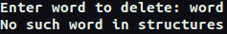

1.2. Вывод структур.
<Пустой вывод>

1.3. «Перебазирование» хеш-таблицы.
<Пустой вывод> (без сообщений об ошибке)

1.4. Вывод статистики.
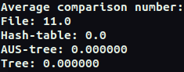

2. Чтение из файла.

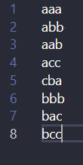

3. Бинарное дерево.

3.1. Вывод дерева.
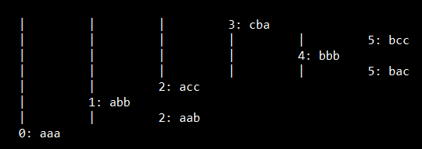

3.2. Удаление «bac»
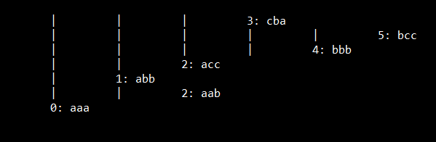

4. АВЛ-дерево.

4.1. Вывод дерева.
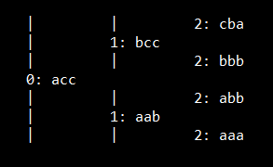

4.2. Удаление «bac»
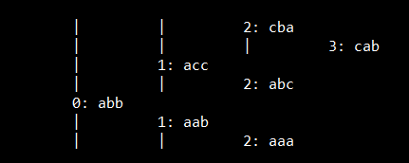

5. Хеш-таблица.
5.1. Вывод хеш-таблицы.
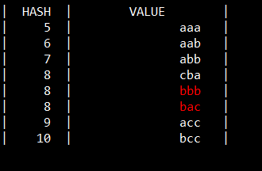

5.2. Удаление «bac».
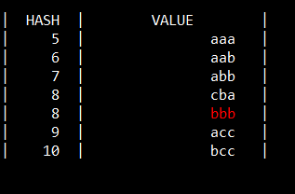

Расчёты времени и памяти.

Время
Удаление элемента, время в тактах
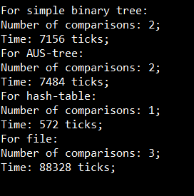
Память

Накладная память.

1. Файл.
В случае файла мы тратим лишнюю память только на хранение разделителя между словами (то есть 1 байт на 1 элемент). Таким образом:
Memory_size = M байт. (M — количество слов)

2. Хеш-таблица.
Под каждый элемент выделяется узел. В узле, помимо данных, хранится указатель на следующий элемент + указатель на данные (16 байтов). Хранение хеш-таблицы в виде массива указателей на цепочки тоже уходит некоторое количество памяти. При идеальном подборе соответствия хеш-функции и данных длина каждой цепочки будет равна максимально допустимому количеству коллизий (в моём случае это количество равно 3 (однако меняется путём изменения одного параметра в define)), допустим это число равно N. Тогда для хранения массива указателей уходит M / N * 8 байт памяти, где M — количество элементов в таблице.
Memory_size = M * 16 + M / N * 8 байт.

3. АВЛ-дерево.
В данном случае память отводится на хранение узлов. Узел = 2 указателя на ветви + указатель на данные + высота = 28 байт.
Memory_size = 28 * M байт.

4. Дерево.
Занимаемая память такая же, как и в случае обработки АВЛ-дерева, только мы не храним данные о высоте узла. Таким образом:
Memory_size = 24 * M байт.

Память, занимаемая СД (в данной таблице учитываются накладные расходы, то есть без учёта веса самих слов):

Количество элементов | файл | хеш-таблица* | дерево | АВЛ-дерево
100 | 100 | 1800 | 2400 | 2800
1000 | 1000 | 18000 | 24000 | 28000
10000 | 10000 ~  10 Кбайт | 180000 ~  180 Кбайт | 240000 ~  240 Кбайт | 280000 ~ 280 Кбайт

* N = 4

Выводы по проделанной работе

В результате данной лабораторной работы можно сделать следующие выводы:
1) При сильной ограниченности по памяти желательно использовать файл;
2) При достаточной памяти максимальный выигрыш по времени удаления даёт хеш-таблица (в том числе и выигрыш по времени доступа)
3) В плохом случае или при плохой хэш-функции (крайние случаи), хэш-функция может проиграть по времени доступа АВЛ-дереву (которому при количестве элементов 1.000.000 требуется всего около 21 сравнения), поэтому АВЛ-дерево тоже может быть выгодно использовать в некоторых задачах для частого обращения и нахождения элементов. Однако, как мы убедились, АВЛ-дерево, в следствие нужды в постоянной балансировке, очень долго обрабатывает удаление элементов.

Контрольные вопросы

1. Что такое дерево?
Дерево – это нелинейная структура данных, используемая для представления иерархических связей, имеющих отношение «один ко многим».

2. Как выделяется память под представление деревьев?
В самой популярной реализации дерева в виде узлов (СД, имеющая некоторую полезную нагрузку, а также указатель (-и) на подобные себе элементы), память выделяется на один узел при добавлении элемента, а дальше уже узлы могут перемешиваться, указывая друг на друга в ином порядке и т. п.

3. Какие стандартные операции возможны над деревьями?
Поиск, обход, включение в дерево, исключение из дерева.

4. Что такое дерево двоичного поиска?
Дерево двоичного поиска – это такое дерево, в котором все левые потомки моложе предка, а все правые – старше. Это свойство называется характеристическим свойством дерева двоичного поиска и выполняется для любого узла, включая корень.

5. Чем отличается идеально сбалансированное дерево от АВЛ-дерева?
В АВЛ-дереве критерий сбалансированности «высота 2 поддеревьев отличается не более, чем на 1», а в идеальном сбалансированном дереве - «количество элементов в левом и правом поддеревьях отличается не больше, чем на 1».

6. Чем отличается поиск в АВЛ-дереве от поиска в дереве двоичного поиска?
В частном случае простое ДДП (двоичное дерево поиска) может развернуться в линейный список (то есть каждый следующий элемент больше предыдущего). Преимущество АВЛ-дерева перед ДДП в том, что в первом такая ситуация невозможна (только при высоте 2*), однако в первом тратится больше времени на балансировку.

7. Что такое хеш-таблица, каков принцип её построения?
Массив, заполненный в порядке, определённым хеш-функцией, называется хеш-таблицей. Хэш-функция — функция, ставящая в соответствие какому-то объекту уникальный хэш (индекс). Хэш-функция находит некоторый «адрес» в хэш-таблице по значению элементов и помещает их по тому адресу. Таким образом, чтобы получить адрес элемента, нужно просто рассчитать значение функции.

8. Что такое коллизии? Каковы методы их устранения.
Коллизии — совпадение значений хэшей для 2 и более разных объектов в хэш-таблице. При внешнем хэшировании используются цепочки (элементы с одинаковыми хэшами собираются в список), при закрытом — элемент ставится на первое (например; можно и не на первое определить) свободное место.

9. В каком случае поиск в хеш-таблицах становится неэффективен?
При большом количестве коллизий или при крайне малом объёме данных.

10. Эффективность поиска в АВЛ деревьях, в дереве двоичного поиска и в хеш-таблицах.
Поиск в АВЛ-дереве в общем случае лучше, чем в ДДП, так как в ДДП есть специфичные частные случаи и сложность поиска очень варьируется (см. п. 6), таким образом поиск в АВЛ-дереве надёжнее (быстрее в общем случае). Поиск в хеш-функции имеет временную сложность О(1) и считается самым эффективным по времени методом организации поиска, однако в частном случае может дать негативный результат (неправильно подобранная хеш-функция и т.п.)

